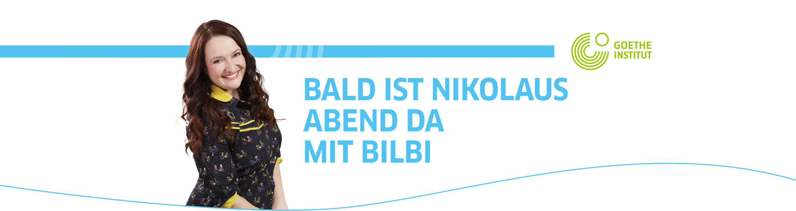





Kennst du die Wörter unten? Schreib die Nummer in den Kasten.

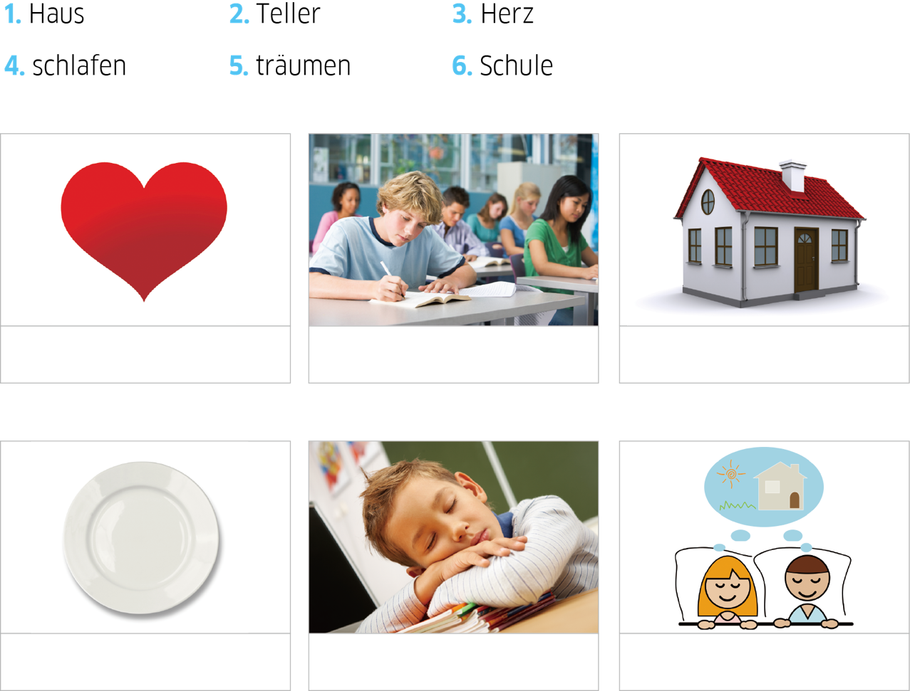

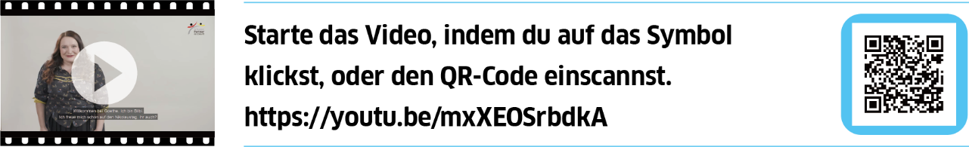


Hört gut zu und markiert Wörter, die Gefühle beschreiben. Sprecht zu zweit über
Gefühle am Nikolausabend.

Lasst uns froh und munter sein
und uns recht von Herzen freu'n!
Lustig, lustig, tra-la-la-la-la,
bald ist Nikolausabend da,
bald ist Nikolausabend da!

Bald ist uns're Schule aus;
dann zieh'n wir vergnügt nach Haus.
Lustig, lustig, tra-la-la-la-la,
bald ist Nikolausabend da,
bald ist Nikolausabend da!

Dann stell' ich den Teller auf.
Nikolaus legt gewiss was d'rauf.
Lustig, lustig, tra-la-la-la-la,
bald ist Nikolausabend da,
bald ist Nikolausabend da!


Wenn ich schlaf', dann träume ich:
Jetzt bringt Nikolaus was für mich.
Lustig, lustig, tra-la-la-la-la,
bald ist Nikolausabend da,
bald ist Nikolausabend da!

Wenn ich aufgestanden bin,
lauf' ich schnell zum Teller hin.
Lustig, lustig, tra-la-la-la-la,
bald ist Nikolausabend da,
bald ist Nikolausabend da!

Nikolaus ist ein guter Mann,
dem man nicht g'nug danken kann.
Lustig, lustig, tra-la-la-la-la,
bald ist Nikolausabend da.
bald ist Nikolausabend da!

Seht euch das Video noch einmal an und antwortet kurz.

• Was stellen viele Kinder am Abend vor dem Nikolaustag auf?
_______________________________________________________________________________________
• Woher kommt Nikolaus?
_______________________________________________________________________________________
• Wann ist Nikolaustag?
_______________________________________________________________________________________
• Was bekommen heute die Kinder vom Nikolaus?
_______________________________________________________________________________________
• Was war Nikolaus von Beruf?
_______________________________________________________________________________________




Kreuzworträtsel.

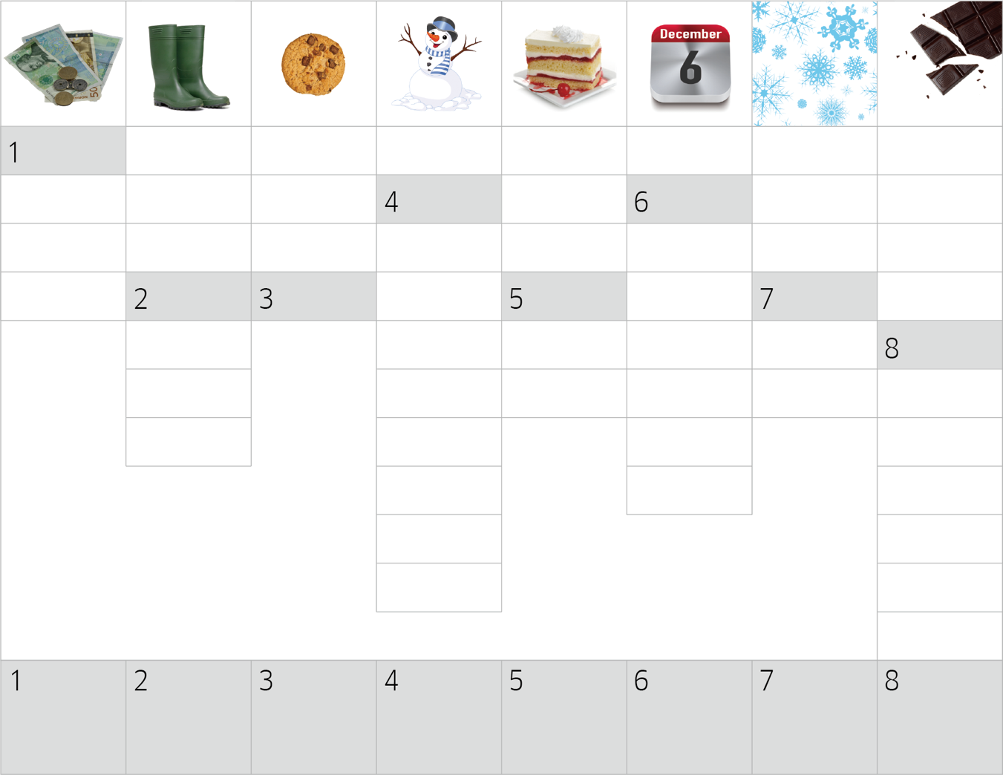

Was wünscht ihr euch vom Nikolaus? Schreibt eine Wunschliste.
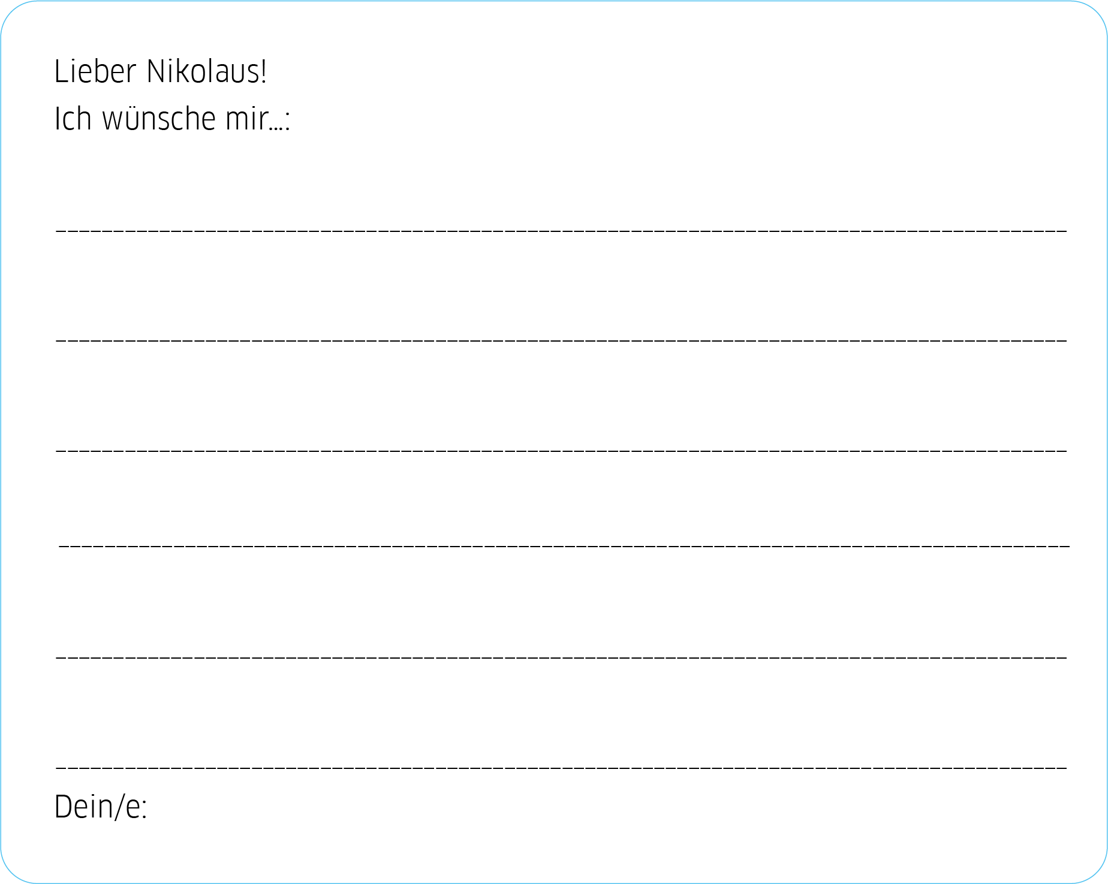

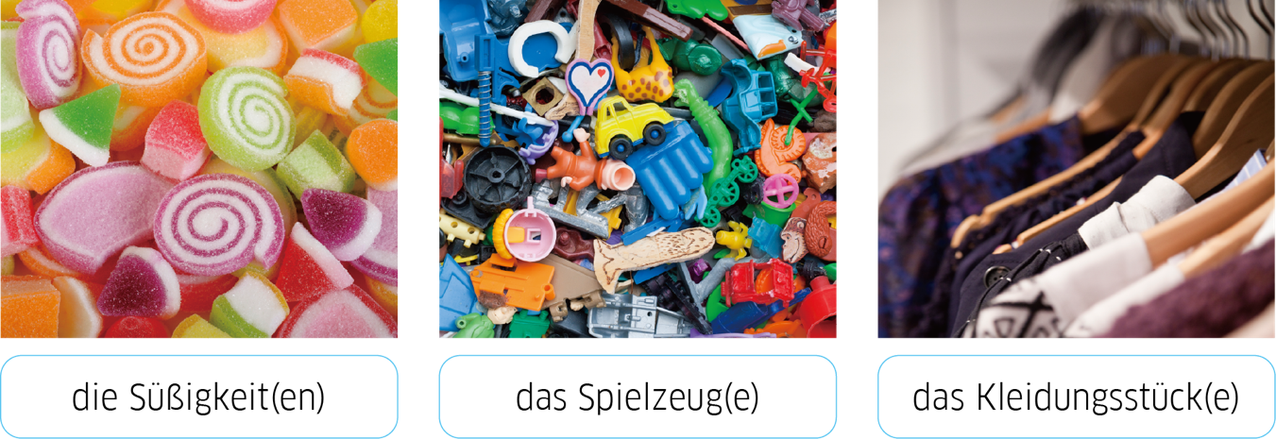

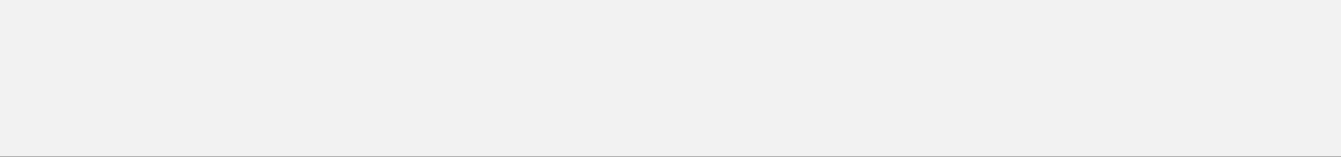
Autorin: Erna (DaF-Studentin an der Philosophischen Fakultät Ljubljana)
Mentorin: Doz. Dr. Andreja Retelj (Philosophische Fakultät Ljubljana)
Das Arbeitsblatt ist für den Primarbereich geeignet. Das Lernvideo "Bald ist Nikolausabend da" wurde im Rahmen des Projektes "Willkommen bei Goethe - Lernvideos des Goethe-Instituts Ljubljana" produziert.

